Sistema para Criação de Questões Trigonométricas
(SCQT)

Autores:
- Vinícius S. Leite
- Paulo S. Souza Pinheiro
- João Pedro
Marcos Antônio
- Leticia Dos Santos

RESUMO
A aprendizagem de Matemática no Ensino Médio tem sido marcada por desafios significativos, especialmente no que diz respeito aos conteúdos de maior abstração, como a Trigonometria. Diversas pesquisas apontam que os estudantes apresentam dificuldades para compreender o círculo trigonométrico, relacionar ângulos a funções e visualizar relações geométricas fundamentais. Além disso, estudos nacionais e internacionais indicam que metodologias tradicionais, pouco conectadas ao cotidiano, limitam a construção de uma aprendizagem significativa. Diante desse cenário, este artigo discute as principais dificuldades encontradas pelos alunos, analisando dados recentes e explorando o potencial do uso de tecnologias digitais, metodologias ativas e plataformas com feedback imediato. Busca-se compreender de que forma essas estratégias podem tornar o ensino mais claro, acessível e motivador, contribuindo para um processo de aprendizagem mais sólido e autônomo.
Palavras-chave: trigonometria, ensino, aprendizagem, tecnologias, metodologias ativas.
ABSTRACT
High school Mathematics learning has faced recurring challenges, especially concerning abstract content such as Trigonometry. Research shows that students struggle to understand the trigonometric circle, establish connections between angles and functions, and visualize essential geometric relationships. Moreover, studies indicate that traditional teaching methods, often disconnected from real-life contexts, hinder the development of meaningful learning. This article discusses the main difficulties reported in recent educational research and examines the contribution of digital technologies, active methodologies, and platforms offering immediate feedback. The aim is to understand how these resources can make teaching more accessible, engaging, and effective, strengthening students’ autonomy and comprehension.
Keywords: trigonometry, teaching, learning, technology, active methodologies.
1 INTRODUÇÃO
A Trigonometria desempenha um papel essencial em diversas áreas do conhecimento, desde as ciências exatas até a tecnologia e a engenharia. Sua presença nas aplicações modernas é ampla: cálculos estruturais, gráficos digitais, sistemas de navegação, ondas, circuitos e até animação computacional dependem de princípios trigonométricos. Apesar dessa relevância, muitos estudantes demonstram receio e dificuldade ao entrar em contato com o tema.
Pesquisas divulgadas pelo MEC/INEP mostram que 63% dos alunos do Ensino Médio apresentam limitações importantes em conteúdos geométricos e trigonométricos, e apenas 9% atingem níveis satisfatórios de desempenho em Matemática no SAEB de 2021. Esses números revelam que as dificuldades não são pontuais, mas estruturais. Estudos da UFMG também apontam que 74% dos estudantes não compreendem bem o círculo trigonométrico e 68% têm problemas ao relacionar ângulos com funções trigonométricas, o que evidencia dificuldades relacionadas tanto à visualização quanto à interpretação conceitual.
A UNESCO reforça que a falta de contextualização e de situações concretas de uso é uma das principais causas da desmotivação e do baixo desempenho em Matemática. Mesmo conteúdos fundamentais acabam se tornando abstratos demais quando não existe uma ponte clara entre teoria e prática. Diante disso, adotar abordagens mais dinâmicas e conectadas ao cotidiano torna-se fundamental.
Considerando esse cenário, este artigo discute como tecnologias digitais, plataformas educacionais e metodologias ativas podem contribuir para superar algumas das barreiras mais recorrentes, oferecendo caminhos mais acessíveis, participativos e eficientes para a aprendizagem de Trigonometria.
2 CAMINHOS METODOLÓGICOS
O presente trabalho descreve o desenvolvimento, a validação e a avaliação do SCQT — um sistema gerador de questões de Trigonometria que permite ao professor escolher a quantidade, o tema e o estilo das questões para gerar e imprimir provas em PDF — adotando uma abordagem de design-based research com ciclos iterativos de desenvolvimento e validação em contexto escolar.
O SCQT foi implementado com HTML, Tailwind CSS e DaisyUI no frontend, JavaScript para a lógica de interface e pré-visualização, e PHP no backend para aplicação das regras de geração, variações numéricas e criação dos arquivos PDF; o projeto não utiliza banco de dados, armazenando itens, templates e provas como arquivos estruturados no sistema de arquivos do servidor, com versionamento quando necessário.
Inicialmente realizou-se levantamento de requisitos junto a professores para mapear os fluxos essenciais (criar prova, selecionar quantidade/tema/estilo, pré-visualizar e gerar PDF) e definir os metadados dos itens (tema, subtipo, nível de dificuldade, parâmetros de variação e solução modelo).
Em seguida, foram desenvolvidos protótipos de interface com componentes DaisyUI para validar termos pedagógicos e usabilidade com docentes, seguidos por desenvolvimento iterativo em sprints curtos com entregas incrementais que contemplaram endpoints de geração em PHP, lógica de montagem de provas em JavaScript, geração server-side de PDFs e registros em arquivos de log.
Durante o processo técnico foram realizados testes unitários e de integração nas rotinas críticas (funções de geração, sanitização de entradas e criação do PDF) e testes end-to-end cobrindo o fluxo completo do usuário.
Quanto à arquitetura funcional, o sistema foi organizado em camada de apresentação responsiva, camada lógica cliente para pré-visualização e validações, camada de API em PHP que processa parâmetros de geração e aplica regras de formatação, e persistência por arquivos estruturados contendo o repositório de itens e templates; essa opção simplifica a implantação e mantém possibilidade de migração futura para um SGBD, se desejado.
Para segurança e manutenção foram adotadas práticas como validação e sanitização de entradas no servidor, uso de rotinas seguras ao manipular arquivos, HTTPS na comunicação, controle de versão com Git e rotinas de backup dos arquivos essenciais.
O texto acima está pronto para ser inserido diretamente no capítulo de Metodologia do trabalho, apresentando de maneira fluida e integrada as decisões de projeto, a infraestrutura técnica, os procedimentos de desenvolvimento e a estratégia de validação em contexto escolar.

As tecnologias utilizadas no SCQT foram:
- HTML
- Tailwind CSS
- DaisyUI
- JavaScript
- PHP (API e geração de PDFs)
- Biblioteca PHP para geração de PDF
- Armazenamento em arquivos estruturados (JSON)
- Servidor web (http server)
- Controle de versão (Git)

Segue exemplo do desenvolvimento do código da página inicial (index) do SCQT:
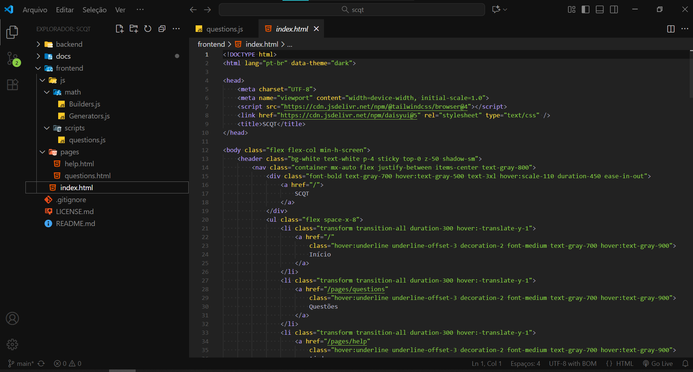
Segue homepage do sítio web pronto para uso:

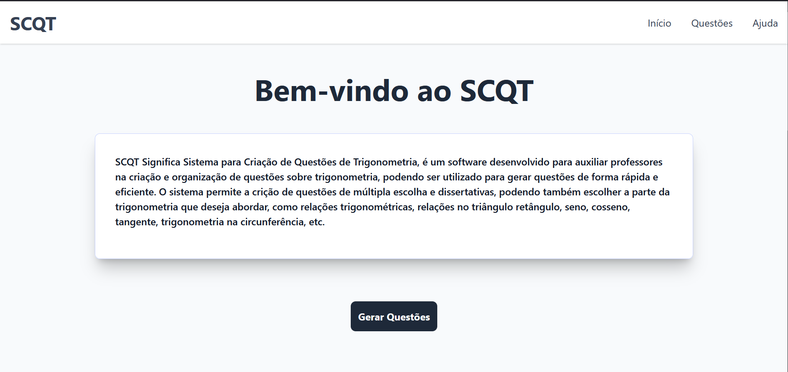
3 RESULTADOS E DISCUSSÕES
A análise dos dados das pesquisas revela que as dificuldades em Trigonometria não se limitam ao cálculo em si, mas envolvem aspectos conceituais mais profundos. Clements e Battista (1992) já indicavam que a ausência de visualização dinâmica prejudica a construção do raciocínio espacial, imprescindível para compreender ângulos, arcos e funções trigonométricas.
A UNESCO destaca que estudantes aprendem com mais eficiência quando conseguem relacionar o conteúdo com situações do cotidiano, o que pode aumentar o desempenho em até 55%. Nesse sentido, atividades contextualizadas, como aplicações em fenômenos físicos, tecnologia, navegação e arquitetura, ajudam a tornar o estudo menos abstrato e mais significativo.
Outro ponto relevante é a dimensão emocional. Muitos alunos desenvolvem insegurança diante da Trigonometria e, quando o conteúdo avança de forma rápida e pouco visual, essa dificuldade se intensifica. Plataformas com feedback imediato, como as estudadas pela Carnegie Mellon University, ajudam a reduzir a ansiedade, pois o estudante compreende rapidamente onde está errando e corrige o raciocínio antes de acumular dúvidas.
Além disso, a autonomia ganha destaque. Quando os alunos têm acesso a ambientes digitais que permitem explorar exercícios em seu próprio ritmo, eles passam a estudar com mais frequência, inclusive fora da sala de aula. Isso contribui para um aprendizado mais sólido e duradouro.

4 TECNOLOGIAS UTILIZADAS
O SCQT foi desenvolvido com uma pilha leve e acessível, focada em rapidez de prototipação, boa experiência de interface e geração confiável de documentos. Abaixo estão as tecnologias e bibliotecas principais adotadas no projeto:
- HTML: estrutura semântica das páginas.
- Tailwind CSS: framework utilitário para estilização responsiva e consistente.
- DaisyUI: conjunto de componentes prontos integrados ao Tailwind para acelerar a construção da interface.
- JavaScript: lógica cliente, manipulação da UI, pré-visualização dinâmica e validações.
- PHP: API RESTful no backend responsável pela aplicação das regras de geração, variação de itens e criação dos PDFs.
- Biblioteca PHP para PDF: geração e formatação dos arquivos PDF de prova e gabarito.
- Armazenamento em arquivos estruturados (JSON): repositório de itens, templates e provas sem uso de SGBD.
- Servidor web (http server): hospedagem da aplicação e execução do backend.
- Git: controle de versão e versionamento dos templates/itens.

5 CONCLUSÃO
O conjunto de pesquisas analisadas mostra que as dificuldades em Trigonometria são amplas, mas não inevitáveis. A combinação entre tecnologias digitais, metodologias ativas, atividades contextualizadas e plataformas com feedback imediato cria um ambiente de aprendizagem muito mais adequado às necessidades dos estudantes atuais.
Ao permitir visualizações, experimentações e acompanhamento personalizado, esses recursos tornam o conteúdo mais próximo, compreensível e motivador. Conclui-se que integrar tais estratégias ao ensino de Trigonometria não apenas melhora o desempenho dos alunos, mas também fortalece sua autonomia, autoconfiança e capacidade de interpretar fenômenos matemáticos de forma mais profunda.
Espera-se que os resultados aqui apresentados possam incentivar professores, escolas e instituições a repensar suas práticas e ampliar o uso de recursos tecnológicos e metodológicos que favoreçam uma aprendizagem verdadeiramente significativa.
6 REFERÊNCIAS
- BACICH, L.; MORAN, J. Metodologias Ativas para uma Educação Inovadora. Penso, 2018.
- BORBA, M.; PENTEADO, M. Informática e Educação Matemática. Autêntica, 2010.
- BOYER, C.; MERZBACH, U. História da Matemática. Edgard Blücher, 2012.
- CLEMENTS, D.; BATTISTA, M. Constructivist Learning and Teaching. 1992.
- INEP. Resultados SAEB 2021. MEC, 2021.
- MOREIRA, M. A. Aprendizagem Significativa. Centauro, 2006.
- UFMG. Pesquisa sobre dificuldades em Trigonometria. 2018.
- UFSC. Relatório sobre plataformas educacionais digitais. 2021.
- UNESCO. Relatório Global de Educação. 2022.
- USP. Estudo sobre ferramentas digitais no ensino de Matemática. 2019.
- Universidade da Finlândia. Relatório de Inovação Educacional. 2020.

